Сценарий развлечения «Азбука города»
Дети под музыку входят в зал, садятся на стульчики.
Ведущий: Азбука города.
Город, в котором с тобой мы живем,
Можем по праву сравнить с букварем.
Азбукой улиц, проспектов, дорог
Город дает нам все время урок.
Азбуку города помни всегда
Чтоб не случилась с тобою беда.
Сейчас мы отправимся на экскурсию по нашему городу. Сначала на автобусе, а затем – пешком.
Но чтобы с нами не случилась беда, нужно повторить правила.
Как вести себя в автобусе.
1. Тротуар для … пешеходов, проезжая часть для… машин.
2. Переходить улицу нужно только по … пешеходному переходу или
подземному пешеходному переходу.
3. Переходить дорогу только на… зеленый свет.
4. Нельзя переходить улицу на… красный и желтый свет.

Едем на автобусе. (музыка)

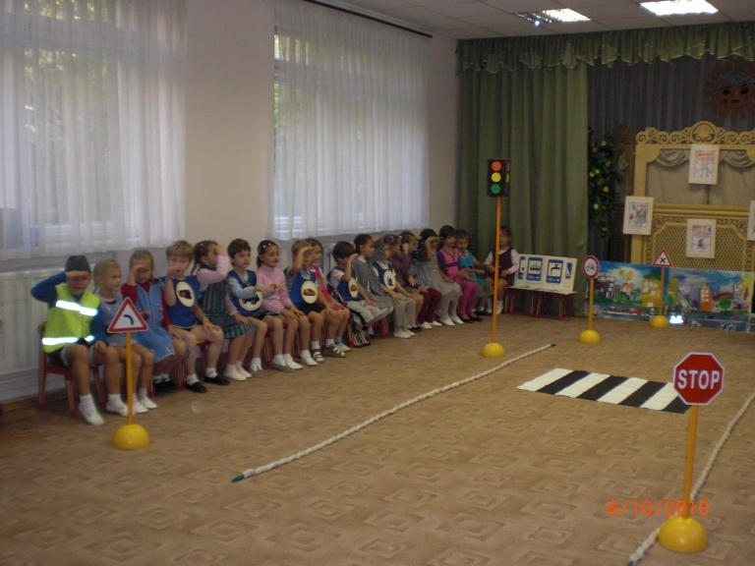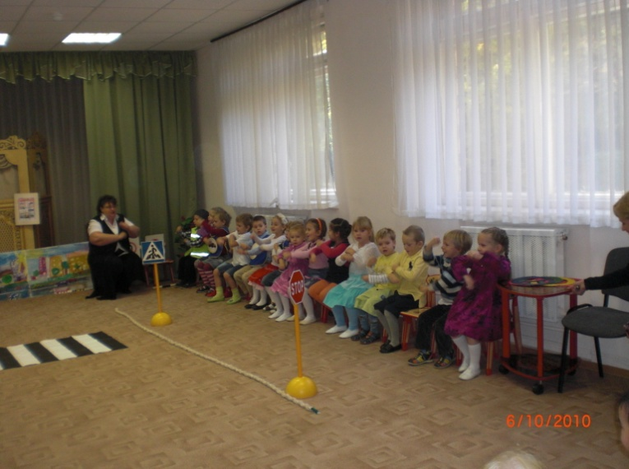

Выезжает Баба Яга на метле, слышится сирена, голос сотрудника ДПС.
Ведущий: что ж ты бабушка, чуть под колеса автобуса не попала. Ты что, правил движения не знаешь.
Баба Яга ворчит, спрашивает, что она сделала не так.

Ведущий: представь, что вышла из автобуса, как тебе перейти на другую сторону.
Баба Яга (пролезть под колесами, бежать…..)

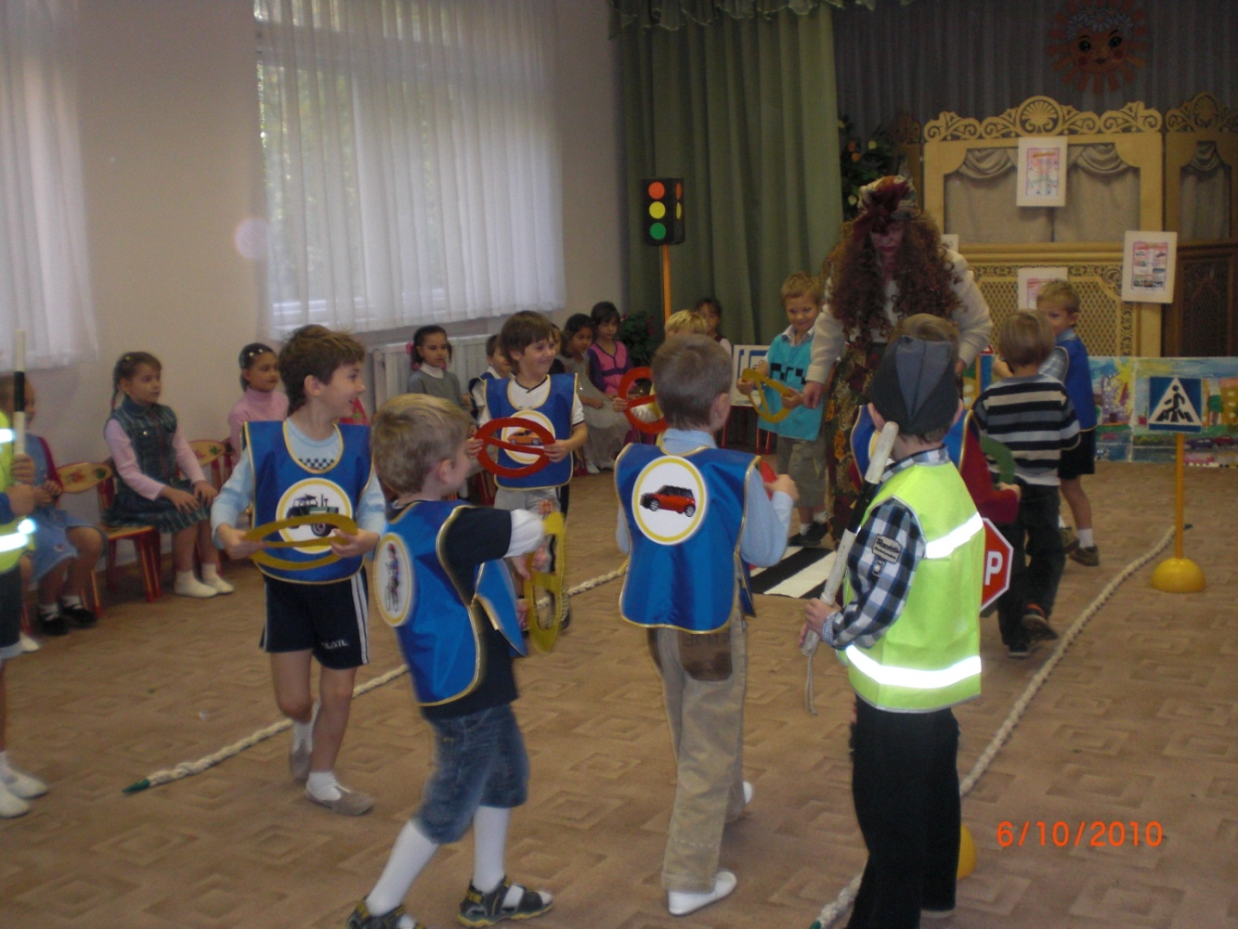

Шум машин, сирена. Баба-яга пугается.
Попав в большой и шумный город
Я растерялась, я пропала…
Чуть под машину не попала.
Кругом машины и трамваи
То вдруг автобус на пути
Признаться честно, я не знаю
Где тут дорогу перейти….. Ребята, вы мне помогите!
И, если можно расскажите
Дорогу как переходить
Чтоб под трамвай не угодить.

Ведущий : давайте расскажем о ПДД Знак перехода: Пешеход! Пешеход!
Помни ты про переход
Подземный, надземный,
Похожий на зебру
Знай, что только переход от машин тебя спасет.

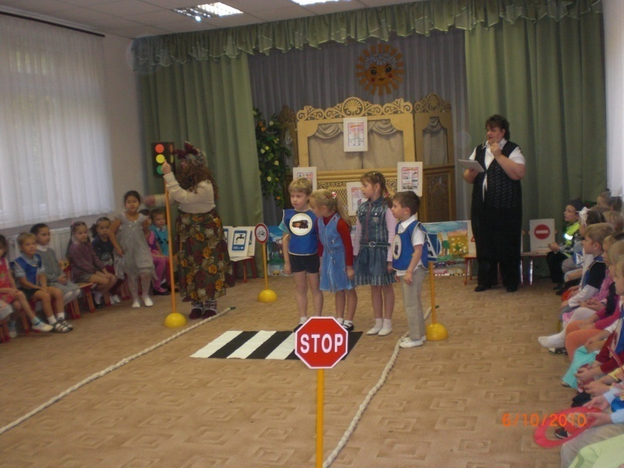
Дети: Внимание, глядит в упор
на вас трехглазый светофор Светофор – большой помощник Лучший друг для всех в пути Он всегда предупреждает
Цветом, можно ли идти
Хоть у вас терпенья нет
Подождите – красный свет.
Красный свет – опасность рядом,
Стой, не двигайся и жди
Никогда под красным взглядом
На дорогу не иди.

Желтый - светит к переменам . Перейти дорогу можно
Говорит – постой сейчас. Лишь когда зеленый свет
Загорится очень скоро Загорится, объясняя
Светофора новый глаз. Все иди, машин тут нет!

Дети поют песню «Аккуратный пешеход», показывают, как надо перейти улицу.
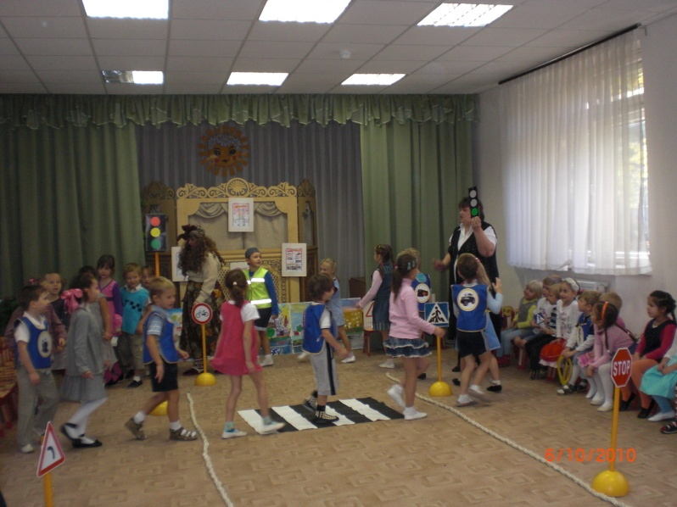
Баба- яга переходит улицу по зебре на зеленый сигнал светофора, а на красный – останавливается. Н А У Ч И Л А С Ь!

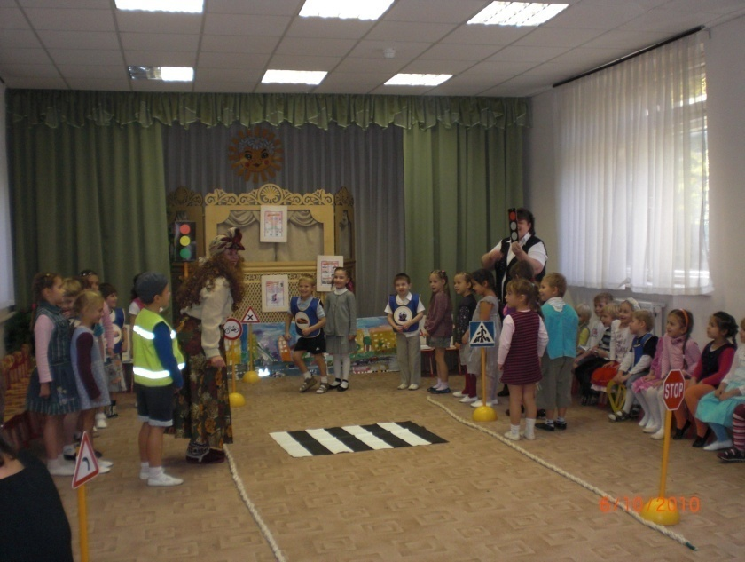
Игра «Красный, желтый, зеленый» (для младших детей)
Зеленый – топают
Желтый – хлопают
Красный – тишина.

Ведущий: баба-яга, а можно еще вопрос? Можно ли играть на проезжей части?
Баба-яга: играть, ну это смотря во что? В шахматы нельзя.
Ведущий: Почему?
Баба яга – машины все фигурки посбивают, а вот в мячик можно.
Ведущий: Как!?
Баба яга: а вот так! Показывает на мальчика, который вышел с мячом на дорогу.
(песня «Мяч»)
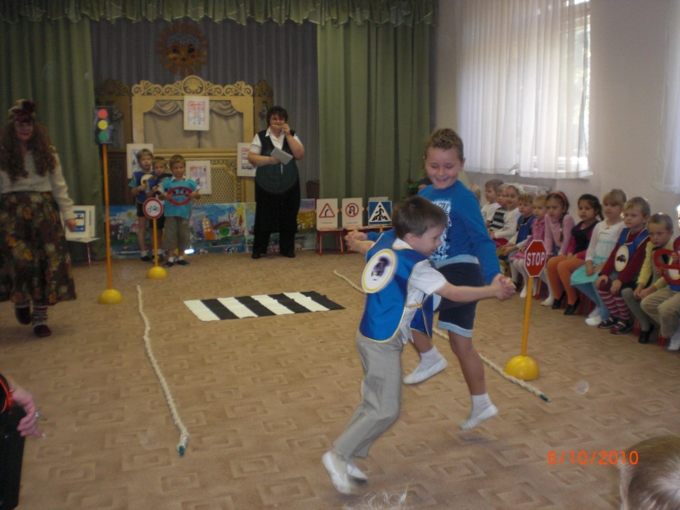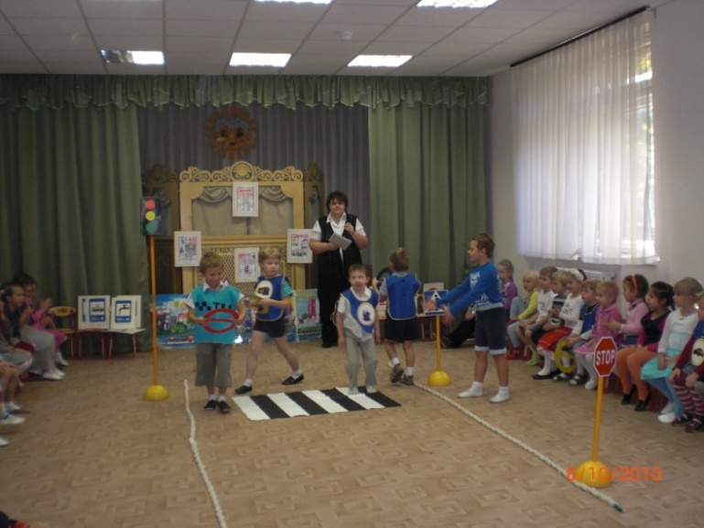

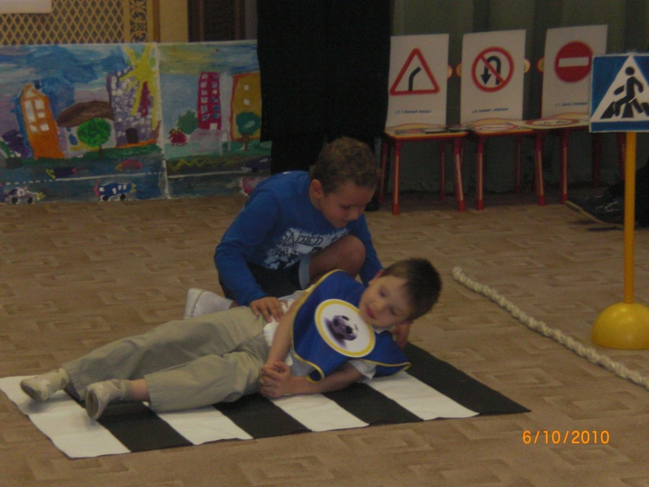
Мяч лопается, баба-яга прячется.
Дети повторяют последние слова песни: Чтоб не было несчастья,
запомните друзья.
Запомните, друзья,
Что на проезжей части
Играть нельзя.
Баба-яга (выбегает) я поняла……
В мяч можно играть только на спортивной площадке, в парке, там, где нет машин.

Игра с мячом «Лови, бросай, упасть не давай»
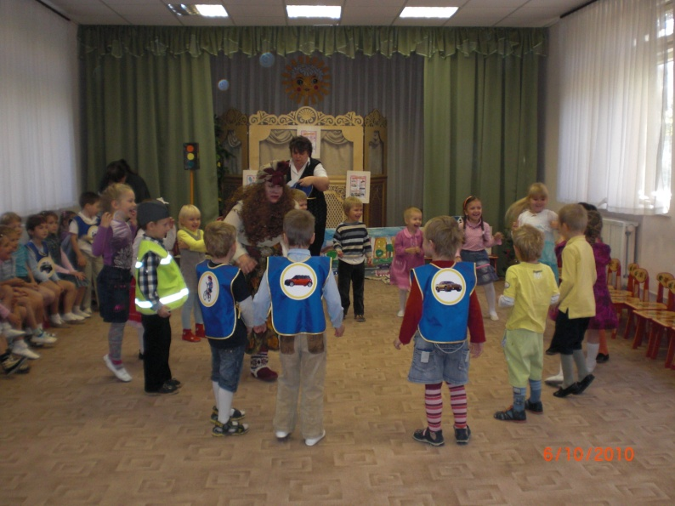

Ведущий: новые гости – это дорожные знаки, которые очень важны для водителей и для пешеходов
Они предупреждают, указывают и рассказывают, как надо ехать и на что обратить внимание
Выход дорожных знаков. Дети рассказывают стихи о знаках указательных, предупреждающих, запрещающих.
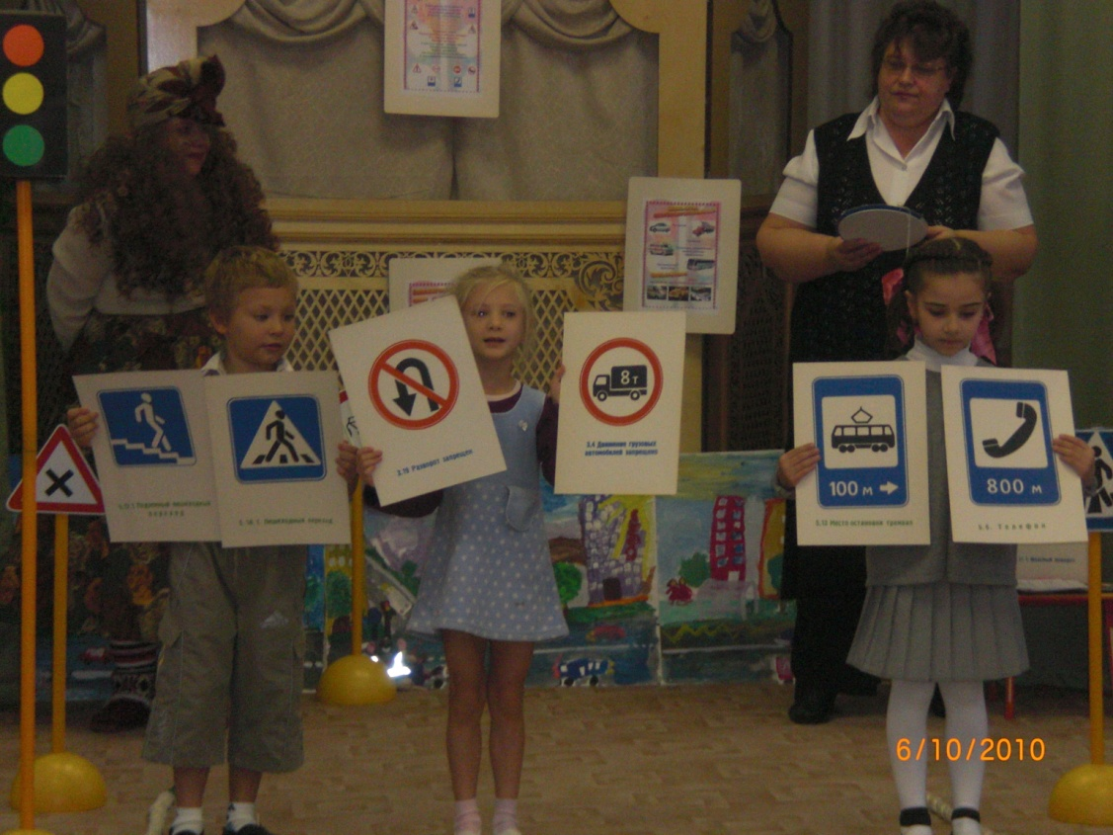

Ведущий: Светофора должны слушаться все: и пешеходы и машины,

Песня «Если бы я был машинкой» (старшая группа)
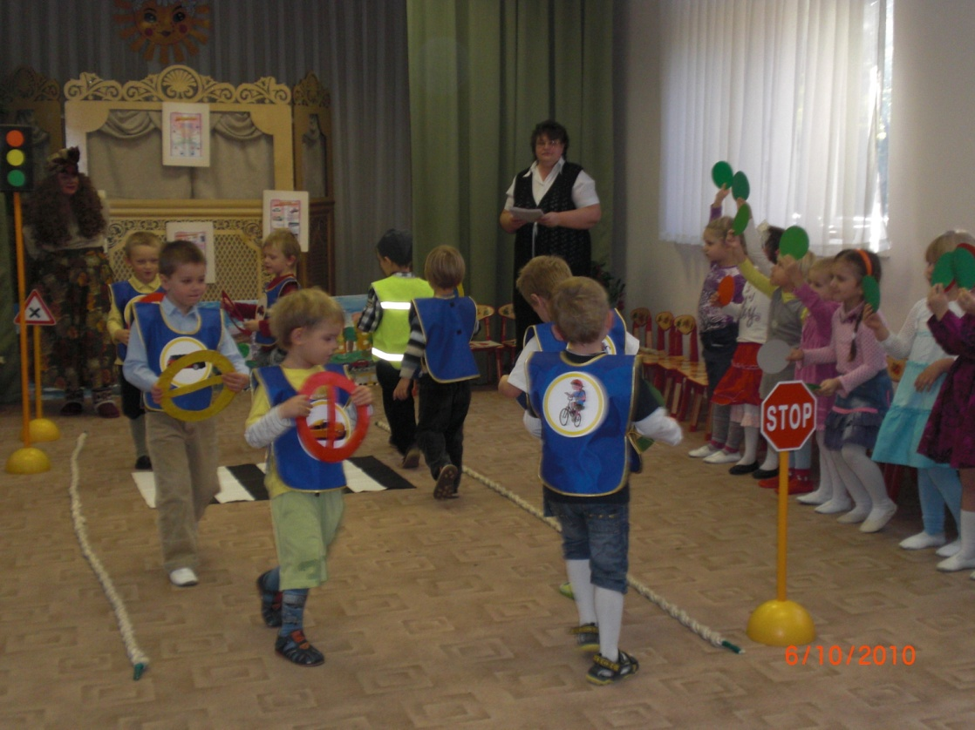

Ведущий: а теперь обратите внимание на спецтранспорт
Игра – эстафета «Кто быстрее приедет – скорая помощь или милиция»
(по 2 человека из группы)

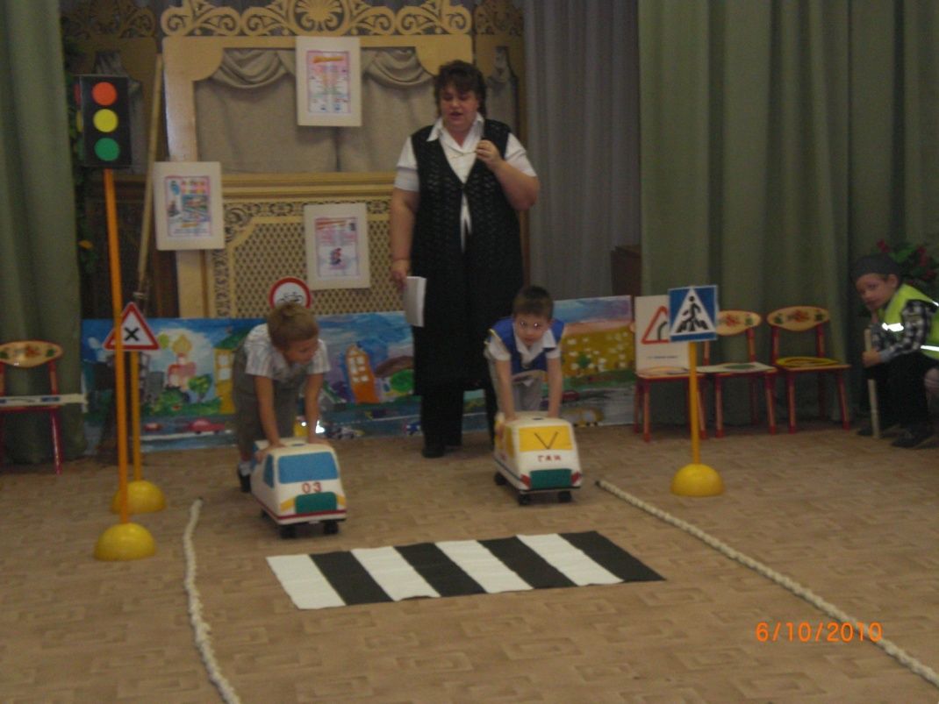

Баба-яга улетает, пообещав все, что узнала рассказать своим друзьям.

Дети исполняют песню «Дорога не тропинка», дружно выходят из зала.

